实验一 软件工程的计算环境
一、背景知识
软件工程学主要研究如何以较少的代价获得高质量的软件，而要达到这个目的，就必须研究软件开发方法和软件开发工具。 软件开发方法就是开发软件的规范化方法。软件工具是指能支持软件生存周期中某一阶段（如系统定义、需求分析、设计、编码、测试或维护等）的需要而使用的软件系统；软件开发环境则是面向软件整个生存周期，为支持各个阶段的需要，在基本硬件和宿主软件的基础上使用的一组软件系统。软件工具和软件开发环境都是软件工程的重要支柱，对于提高软件生产率，改进软件质量，以及适应计算机技术的迅速发展有着越来越大的作用。
从20世纪70年代末开始，专家们就致力于软件开发自动化工具的研究，并逐步形成了应用于软件过程的集成的项目支撑环境（Integrated Project Support Environment） 和计算机辅助软件工程（CASE，Computer-Aided Software Engineering）工具。在此基础上建立集成式软件开发环境，全面支持软件开发过程，以期实现软件设计过程的自动化或半自动化。
二、实验目的
1）理解软件工程的基本概念，熟悉软件、软件生存周期、软件生存周期过程和软件生存周期各阶段的定义和内容。
2）通过 Internet 搜索与浏览，了解网络环境中主流的软件工程技术网站，掌握通过专业网站不断丰富软件工程最新知识的学习方法，尝试通过专业网站的辅助与支持来开展软件工程应用实践。
三、工具/准备工作
在开始本实验之前，请预习教科书第一章的相关内容。需要准备一台带有浏览器、能够访问因特网的计算机。
四、实验内容与步骤
1）请查阅有关资料，给“软件”下一个权威性的定义：
软件是一系列按照特定顺序组织的电脑数据和指令，是电脑中的非有形部分。电脑中的有形部分称为硬件，由电脑的外壳及各零件及电路所组成。电脑软件需有硬件才能运作，反之亦然，软件和硬件都无法在不互相配合的情形下进行实际的运作。软件包括所有在电脑运行的程序，和其架构无关，例如可执行文件、库及脚本语言都属于软件。软件不分架构，有其共通的特性，在运行后可以让硬件运行依设计时要求的机能。软件存储在存储器中，软件不是可以碰触到的实体，可以碰触到的都只是存储软件的零件（存储器）或是介质（光盘或磁片等）。
这个定义的来源是：维基百科
[1] https://zh.wikipedia.org/wiki/%E8%BD%AF%E4%BB%B6
2）“软件生存周期”是软件工程技术的重要基础，是对软件的长远发展的看法，这种看法把软件开始开发之前和软件交付使用之后的一切活动都包括在软件生存周期之内。
请查阅有关资料，给出“软件生存周期”的定义：
软件生存周期(SDLC，软件生命周期)是软件的产生直到报废的生命周期，周期内有问题定义、可行性分析、总体描述、系统设计、编码、调试和测试、验收与运行、维护升级到废弃等阶段，这种按时间分程的思想方法是软件工程中的一种思想原则，即按部就班、逐步推进，每个阶段都要有定义、工作、审查、形成文档以供交流或备查，以提高软件的质量。但随着新的面向对象的设计方法和技术的成熟，软件生命周期设计方法的指导意义正在逐步减少。
这个定义的来源是：维基百科
[1]https://baike.baidu.com/item/%E8%BD%AF%E4%BB%B6%E7%94%9F%E5%AD%98%E5%91%A8%E6%9C%9F
3）“软件生存周期过程”概念进一步完善了关于软件生存周期的定义，其主要内容是：
又叫软件过程，软件生存周期中的一系列相关过程。当开发产品或构建系统时，遵循一系列可预测的步骤(路线图)是非常重要的，它有助于及时交付高质量的产品。软件开发中所遵循的路线图就是软件生存周期过程。
基本过程是指那些与软件生产直接相关的过程。包括：
- 获取过程：是获取者所从事的活动和任务，为需求方而定义的活动。目的是获得满足客户所表达的那些需求的产品和/或服务。该过程以定义客户需求开始，以接受客户所要求的产品和/或服务结束。
- 供应过程：是供方为了向客户提供满足需求的软件产品或服务所从事的一系列活动和任务。
- 开发过程：开发过程是软件开发者所从事的一系列活动。
- 运行过程：运行过程是系统操作者所从事的一系列活动和任务。其目标是软件产品预期的环境中运行该产品，并为该软件产品的维护提供支持。
- 维护过程：维护过程是维护者所从事的一系列的活动和任务。
这个定义内容的来源是：博客园
[1] https://www.cnblogs.com/yilang/p/12230792.html
[2] https://www.cnblogs.com/yilang/p/12228851.html
4）由于工作对象和范围的不同以及经验的不同，对软件生存周期过程中各阶段的划分也不尽相同。但是，这些不同划分中有许多相同之处。相关的软件工程国家标准把软件生存周期划分为8个阶段，这8个阶段是：
①问题定义
②可行性研究
③需求分析
④概要设计
⑤详细设计
- 软件实现阶段
- 综合测试阶段
- 软件运行、维护
来源：谷歌图书
[1]https://books.google.com.hk/books?id=OXLCIYXGUY0C&pg=PT184&lpg=PT184&dq=%E8%BD%AF%E4%BB%B6%E5%B7%A5%E7%A8%8B%E5%9B%BD%E5%AE%B6%E6%A0%87%E5%87%86%E6%8A%8A%E8%BD%AF%E4%BB%B6%E7%94%9F%E5%AD%98%E5%91%A8%E6%9C%9F%E5%88%92%E5%88%86%E4%B8%BA8%E4%B8%AA%E9%98%B6%E6%AE%B5&source=bl&ots=6LEz5n1127&sig=ACfU3U2Yk21SAiWN7XRwRTYUhYUizNOEFQ&hl=zh-CN&sa=X&redir_esc=y&sourceid=cndr#v=onepage&q=%E8%BD%AF%E4%BB%B6%E7%94%9F%E5%AD%98%E5%91%A8%E6%9C%9F&f=false
你认为把软件生存周期划分为不同阶段的意义何在：
把整个软件生存周期划分成若干阶段、使每个阶段有明确的任务，使规模大、结构复杂和管理复杂的软件的开发变的容易控制和管理。软件的开发和维护过程中会遇到一系列严重的问题，比如软件开发的成本和进度估计的不准，用户对已经完成开发的软件不满意、用户需求变更、软件产品质量不好、软件难以维护、软件没有合适的文档资料、软件开发成本高昂等。将软件生存周期划分为不同的阶段，可以帮助我们更好地发现软件开发过程中的问题，规划解决方案。
5）上网搜索和浏览，了解软件工程技术的应用情况，看看哪些网站在做着软件工程的技术支持工作？并将搜索结果记录下来。
提示：一些软件工程专业网站的例子包括
www.51CMM.COM（软件工程专家网）
www.SA-SE.COM（系统分析&软件工程网）
www.SERCenter.COM（软件工程研究中心）
www.UML.NET.CN（火龙果软件工程-UML 软件工程组织）
你习惯使用的网络搜索引擎是：Google
你在本次搜索中使用的关键词主要是：软件工程 技术网站 Software Engineer 网站技术支持
表 1-1 软件工程专业网站实验记录
网站名称 | 网 址 | 内容描述
《电子技术与软件工程》 | http://www.eg-soft.com/ | 一个收录软件工程技术的杂志
Agile Modeling | http://www.agilemodeling.com/ | 描述新型的软件建模的方法
The Hillside Group | https://hillside.net/patterns/ | 关于软件模式和模式语言的所有方面的信息的来源。
C&A's Software Engineering Web | https://www.chambers.com.au/webintro.htm | 描述计算机系统构建的网站
InformIT | https://www.informit.com/imprint/index.aspx?st=61089 | 收录了关于软件工程的很多书、电子书和数字资源
The precise UML group | https://www.cs.york.ac.uk/puml/ | 主要描述UML技术的资源
在本实验中将你感觉比较重要的2个软件工程专业网站记录下来：
① 网站名称：Agile Modeling
② 网站名称：InformIT
综合分析，你认为各软件工程专业网站当前的技术（如培训内容）热点是：
- 名称：软件工程 分析建模
主要内容：软件分析建模体现了软件设计的思想，在系统需求和系统实现之间架起了一座桥梁。软件工程师按照设计人员建立的模型，开发出符合设计目标的软件系统，而且软件的维护，改进也基于软件分析模型。
- 名称：设计模式
主要内容：设计模式（Design pattern）是一套被反复使用、多数人知晓的、经过分类编目的、代码设计经验的总结。使用设计模式是为了可重用代码、让代码更容易被他人理解、保证代码可靠性。
- 名称：UML统一建模语言
主要内容：UML从考虑系统的不同角度出发，定义了用例图、类图、对象图、状态图、活动图、序列图、协作图、构件图、部署图等9种图。这些图从不同的侧面对系统进行描述。系统模型将这些不同的侧面综合成一致的整体，便于系统的分析和构造。尽管UML和其它开发工具还会设计出许多派生的视图，但上述这些图和其它辅助性的文档是软件开发人员所见的最基本的构造。

实验二 工具、环境与CASE

一、背景知识
软件工程的主要目标是提高软件生产率，改善软件质量和降低软件成本，而这些目标的实现必须依靠软件工具、软件开发环境和计算机辅助软件工程（CASE）的广泛应用。
1. 软件工具
软件工具是“可用来帮助和支持软件需求分析、软件开发、测试、维护、模拟、移植或管理等目的而编制的计算机程序或软件。”它一般是为专门应用而开发，其主要目的是为了提高软件生产率和改善软件的质量。如今，软件工具重视用户界面的设计，不断地采取新理论和新技术，正由单个工具向多个工具集成的方向发展，且注重工具间的平滑过渡和互操作性。软件工具的商品化推动着软件产业的发展，而软件产业的发展，又增加了对软件工具的需求，促进了软件工具的商品化进程。
软件工具的范围很广，它既包括比较成熟的传统工具，如操作系统、编译程序、解释程序和汇编程序等，又包括支持软件生存周期各阶段，如需求分析、设计、编码、测试、维护等的开发和管理工具。例如，一项分类标准把软件工具分为13类，它们是系统模拟和模型工具、需求追踪工具、需求分析工具、设计工具、 编码和单元测试工具、测试和集成工具、文档工具、项目管理工具、配置管理工具、质量保证工具、度量工具、软件再用工具、其他工具。
2. 软件开发环境
软件开发环境是指在计算机基本软件的基础上，为了支持软件的开发而提供的一组工具软件系统。1985年第八届国际软件工程会议提出的关于“软件开发环境”的定义是：“软件开发环境是相关的一组软件工具集合，它支持一定的软件开发方法或按照一定的软件开发模型组织而成。”
一般说来，软件开发环境都具有层次式的结构，例如可区分为四层：
1）宿主层：它包括基本宿主硬件和基本宿主软件。
2）核心层：包括工具组、环境数据库、通信设施和运行时刻支持设施。
3）基本层：包括一组工具，如编译程序、编辑程序、调试程序、连接程序和装配程序等。这些工具都是由核心层来支持的。
4）应用层：以特定的基本层为基础，包括一些补充工具，借以更好地支持各种应用软件的研制。
按内容分，软件开发环境一般由环境数据库、接口软件和工具组等构成。
1）环境数据库。这是软件开发环境的核心，其中存放的信息有被研制软件在其生存周期中所必需的信息和软件研制工具的有关信息等。例如，它把经过各种软件工具加工后的软件产品和半成品（如各种文件、源代码及测试数据）存入库内，以便根据需要进行查询、修改或输出等。在环境数据库中，可以分别标识的信息组称为对象；作为一组相关的版本而存在的一组对象称为版本组。把一个项目中各个不同的“对象组”组合起来，就可以构成各种不同的软件配置。
2）接口软件。包括系统与用户的接口、子系统和子系统之间的接口。开发环境要求所有的接口都具有统一性。例如，为了实现用户和各种系统的通信，要求有统一调用方式。
3）工具组。软件开发环境中的工具彼此有交互作用。工具组中的各个工具被设计成由一些基本功能成分组成。这些成分可以组合，供用户选用，并且可通过环境数据库进行通信。
- 语言工具。它一般提供编译（或解释）程序、连接装配程序、调试程序、 静态及动态分析程序等一系列语言支撑工具。也有的系统支持非过程语言的运行。
- 质量保证工具。目前大量使用的仍是静态、动态测试技术以及各种形式的评审技术。与形式方法相联系的程序证明和验证技术已为许多专家所重视。
- 需求分析及设计工具。主要由文本编辑工具、图形工具及一致性检验工具等支持。
- 配置管理工具。对于不同用户或不同的硬件配置，一个系统往往需不同的软件配置；即使同一软件也有不同的版本；加上软件产品的修改需要进行严格的管理等原因，软件的配置管理已成为软件生产管理的重要课题。
软件开发环境的发展方向是集成化的软件工程环境，即软件生存周期中各个阶段的开发环境（工具与支持系统）集成为一致的用户接口，包括制定各种标准接口。以下一些名称具有相同或类似的含义：软件开发环境（SDE）、软件工程环境（SEE）、软件支持环境（SSE）、项目支持环境（PSE）、自动开发环境（ADE）、 集成化程序设计环境（IPE）、工具盒（Toolbox）、工具箱（Toolkit）。
3. 计算机辅助软件工程（CASE）
CASE 是一组工具和方法的集合，用来辅助软件开发生命周期各阶段进行软件开发，它是软件开发管理、软件开发方法、软件开发环境和软件工具等方面研究和发展的产物，CASE 把软件开发技术、软件工具和软件开发方法集成到一个统一的框架中，并且吸取了计算机辅助设计（CAD）、软件工程、操作系统、数据库、 网络和许多其他计算机领域的原理和技术。因而，从产业角度讲，CASE 是种类繁多的软件开发和系统集成的产品及软件工具的集合。
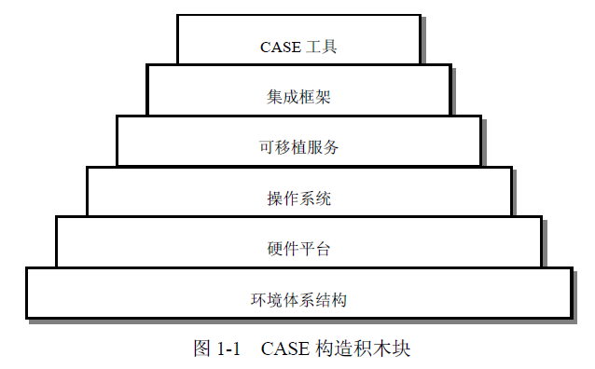
CASE 可以简单到单个工具，它支持某个特定的软件工程活动，或者复杂到一个完整的环境，包含了工具、数据库、人员、硬件、网络、操作系统、标准以及许多其他部件。CASE的构造积木块如图 1-1 所示。
每个构造积木块是形成其上一层的基础，而 CASE工具位于构造积木块的顶部。 环境体系结构由硬件平台和操作系统（包括网络和数据库管理软件）构成， 铺设了CASE的基石。但是，CASE 环境本身要求其他的构造积木块。一组可移植服务提供了CASE工具及其集成框架与环境体系结构间的连接桥梁。集成框架是一组专用程序，它们使得单个的 CASE工具可以和其他工具相互通信，能够创建项目数据库，以及使终端用户（软件工程师）看到同样的软件界面。可移植服务允许CASE工具及其集成框架能够跨越不同的硬件平台和操作系统使用，而不需要大量的相应修改。
某些CASE工具保持“点解决方案”，即工具被用于辅助某个特定的软件工程活动（如分析建模），但并不直接和其他工具通信，不关联到一个项目数据库，也不是某个集成CASE环境的一部分。这种方案虽然不很理想，但CASE工具仍可以被有效地使用。
对 CASE 工具的分类，可以根据功能、它们被作为管理工具还是技术工具、它们在软件工程过程各个步骤中的使用、支撑它们的环境体系结构（硬件和软件）、或者它们的起源或价格来划分。
按使用的功能来进行分类，主要有：
- 信息工程工具。
- 过程建模和管理工具。
- 项目计划工具。
- 风险分析工具。
- 项目管理工具。
- 需求跟踪工具。
- 度量和管理工具。
- 文档工具。
- 系统软件工具。
- 质量保证工具。
- 数据库管理工具。
- 软件配置管理工具。
- 分析和设计工具。
- 原型和仿真工具。
- 界面设计和开发工具。
- 原型工具。
- 编程工具。
- 集成和测试工具。
- 静态分析工具。
- 动态分析工具。
- 测试管理工具。
- 客户/服务器测试工具。
- 再工程工具。
4．GB/T15853—1995软件支持环境
GB/T15853—1995《软件支持环境》规定了软件支持环境（software support environment）的基本要求，软件开发支持环境的内容及实现方法，以及对软件生存期支持部门软件支持能力的具体要求，适用于软件支持环境的设计、建立、管理和评价。
GB/T15853—1995 定义的软件支持环境由一个宿主机系统，加上其他有关的设备和规程而构成。它能对目标机系统（或对功能和物理上相关的一组目标机系统）的软件提供全面的支持，包括性能评价、系统与软件生成、开发与修改测试、模拟与仿真、培训、软件集成、配置管理、软件的运行分配。
软件支持环境又分为软件开发支持环境和软件生存期支持环境两种类型。前者是由软件开发单位确定、并经任务委托单位认可的资源，用于支持合同项目中的软件需求；而后者是由软件生存期支持部门使用的（属于任务委托单位的）资源，用于为指定的目标机系统提供整个生存期内的软件支持。
三、实验目的
1）熟悉软件工具、软件开发环境以及 CASE 工具的基本概念及其分类。
2）了解主流的软件工具和软件开发环境产品。
3）通过 Internet 搜索与浏览，了解软件工具、软件开发环境和 CASE 工具的发展与应用状况，进一步掌握通过专业网站丰富软件工程最新知识的学习方法，尝试通过专业网站的辅助与支持来开展软件工程应用实践。
4）了解 GB/T15853-1995《软件支持环境》的相关内容。
四、工具/准备工作
需要准备一台带有浏览器、能够访问因特网的计算机。
五、实验内容与步骤
在本实验中，我们复习相关的技术概念，列举并简单介绍一些主流和优秀的软件工具、软件开发环境和 CASE 工具产品。
1. 软件工具、开发环境和 CASE 的概念
在软件工程技术中，无论采用哪一种开发方法，重要的是要尽可能地使用自动化工具来提高系统开发工作的速度和质量。
1）请查阅有关资料（例如教材、本实验的“背景知识”和专业网站等），结合自己的理解，给出“软件工具”、“软件开发环境”和“CASE 工具”的定义：
① 软件工具：

② 软件开发环境：

③ CASE 工具：

提示：在实际应用中，并不是所有支持系统开发的工具都被供应商称为CASE工具，如今的供应商有可能把他们的工具称为可视化建模工具、集成应用开发工具或往返工程工具等。
2）请填写以下术语的英文缩写，并思考、理解其含义。
① 软件开发环境：
② 软件工程环境：
③ 软件支持环境：
④ 项目支持环境：
⑤ 自动开发环境：
⑥ 集成化程序设计环境：
⑦ 工具盒：
⑧ 工具箱：
3）GB/T15853—1995《软件支持环境》规定的软件支持环境的基本要求是：

2. Microsoft Visio
Visio 实际上只是一个绘图工具。但是，由于其所具有的强大的专业绘图功能，系统分析员可以用 Visio 来创建 CASE 应用中所需要的任何系统模型。
Visio 带有一个绘图模板集，包含了用于各种商业和工程应用的符号。其中的软件和系统开发模板提供了流程图、数据流图、实体-联系（E-R）图、UML 图以及其他许多图形符号。模板提供了一个用于存储图表元素的定义和描述信息的有限资料库。尽管 Visio 并没有提供用于系统项目开发的完整资料库，但许多系统开发人员还是喜欢 Visio 所提供的绘制必要图表的灵活性。
请通过网络搜索，简单了解和体会 Visio 工具的应用状况：

3. Visible Analyst
集成应用程序开发工具Visible Analyst是可视系统公司（www.visible.com）的产品。这种工具使得绘制典型的传统模型如数据流图和E-R图更加容易，同时也能支持面向对象UML模型。Visible Analyst包含了一个用于定义系统组件并提供错误检测以及一致性检验支持的资料库。
请通过网络搜索，简单了解和体会 Visible Analyst 工具的应用状况：

4. Oracle Designer
Oracle公司（www.oracle.com）将Oracle Designer描述成—个工具集。该工具集用来记录定义并快速构造灵活、图形化的客户-服务器应用。它常常与Oracle Developer集成在一起。而Oracle Developer是一个用于在Oracle关系数据库上创建 GUI应用的开发工具。Oracle Designer包括一个完整的资料库，具有图形表示功能和代码生成功能，是一个支持传统的系统开发方法的集成CASE工具。
用于分析的系统模型程序包括一个过程模型程序、功能等级绘图程序、数据流绘图程序以及 E-R 绘图程序。Design Transformer 以及 Design Editor 使用它所生成的图表以及资料库中的详细定义来创建数据库和应用逻辑。
请通过网络搜索，简单了解和体会 Oracle Designer 工具的应用状况：

5. Rational Rose
作为 UML 支撑环境的 Rational Rose 可视化建模工具，如今已是 IBM 公司的专门用来支持面向对象方法的工具。Rational Rose 可用于 Rational 统一过程（RUP） 或使用 UML 图表的任何方法。该工具除提供资料档案库外还提供逆向工程和代码生成能力，同时也能和其他工具结合使用，从而提供一个完整的系统开发环境。
UML 是一种面向对象分析与设计（OOA&D）方法的可视化建模语言，适用于以面向对象技术来描述任何类型项目，适用于系统开发的不同阶段，包括需求规格描述直至系统实现后的测试、维护和发布等。而 Rational Rose 则是实现这种建模语言的工具，相当于 UML 的编译与解释系统。Rose 是一个以 UML 语言为基础的软件支撑环境，即面向对象的 CASE 工具。
请通过网络搜索，简单了解和体会 Rational Rose 工具的应用状况：

6. Together Soft
往返工程是软件工程工具中的一个新概念。由于系统开发是经常反复的过程，尤其在面向对象方法中。因此，对图形模型（例如类图）和生成程序代码进行同步操作是很重要的。比如，如果分析员改变了程序代码，那么类图也需要更新。 同样地，如果类图改变了，那么程序代码也要更新。往返工具将自动地完成两个方向上（往返）的同步过程。
Together Soft公司（www.togethersoft.com）在其称为Together的工具中首先采用了往返工程。Together使用UML图表和几种不同的面向对象编程语言来对往返工程提供支持。如果开发人员喜欢书写代码来定义类，则类图会自动更新。如果开发人员喜欢先绘制类图，则定义类的代码会自动随之更新。
请通过网络搜索，简单了解和体会 Together Soft 工具的应用状况：

7. Embarcadero Describe
Embarcadero Describe（www.embarcadero.com）是包含面向对象建模以及往返工程特征的一个新产品。Describe企业版的一个很重要的特征就是为分析和设计提供灵活的UML建模功能，包括基于Java的往返工程。Describe开发工具可以将包括 JBuilder和Sun Forte在内的几个Java开发工具集成进来。
请通过网络搜索，简单了解和体会 Embarcadero Describe 工具的应用状况：

8. CASE Studio
CASE Studio 是一个专业的数据库设计工具。它可以透过 E-R 图、数据流程图来设计各种数据库系统（如 MS SQL，Oracle，Sybase 等），另外，程序还提供了各种各样的管理单元来提供设计帮助。
请通过网络搜索，简单了解和体会 CASE Studio 工具的应用状况：

9．Sybase Power Designer
Sybase Power Designer 提供了一个完整的建模解决方案，业务人员、系统分析人员、设计人员、数据库管理员和开发人员等可以对其裁剪以满足他们的特定需要；而其模块化的结构提供了极大的灵活性，从而使开发单位可以根据其项目的规模和范围来使用他们所需要的工具。
Power Designer 灵活的分析和设计特性允许使用一种结构化的方法有效地创建数据库或数据仓库，而不要求严格遵循一个特定的方法学。Power Designer 提供了直观的符号表示使数据库的创建更加容易，并使项目组内的交流和通信标准化，同时能更加简单地向非技术人员展示数据库和应用的设计。
请通过网络搜索，简单了解和体会 Power Designer 工具的应用状况：

10．MI WinRunner 和 LoadRunner
如果没有一个完善的测试管理解决方案作为有力保障，那么软件项目的策划、 开发、实施、推广都将非常困难。为此，Mercury Interactive公司（美科利（中国）公司，http://www.mercury.com/cn/）提供了被称为“应用实施方案（AD，application delivery）”的软件测试套件，通过测试管理提供工作效率，通过功能测试和压力测试实现对软件质量的严格控制，通过软件更新流程来控制软件更新的风险。
Mercury 的 BTO（business technology optimization，业务优化科技）行业创新战略提出“从商业的角度管理 IT”，自顶而下地使用户能够从一开始就把 IT 与商务流程紧密联系起来，从而最大化商业运作，而不是把目光集中在类似于路由器、 服务器、数据库这样的 IT 基本元素上。Mercury 公司的自动化测试应用实施方案 主要采用了该公司 BTO 技术中的3个重要产品，即测试管理软件TestDirector、功能测试工具 WinRunner 和性能测试工具 LoadRunner。
请通过网络搜索，简单了解和体会测试工具WinRunner和LoadRunner的应用状况：

11．Microsoft Project
一般而言，如果没有项目管理软件系统的支持，项目管理的技术和方法的实现是比较困难的，因为不仅需要用模型来描述它们，还需要进行大量的计算。
Microsoft Project 和 Excel 都是实现项目管理技术应用的很好的工具。一项统计调查显示，Project 是最常用的计算机项目管理工具。人们使用 Project 的目的是进行以下工作：项目控制和跟踪、详细的时间安排、早期的项目计划、沟通、报告、高级计划、甘特图、CPM 和 PERT；而人们使用 Excel 的主要目的，是为了进行成本预算、成本分析、方差分析、跟踪和报表，以及创建工作分解结构（WBS）。
Project 可以从项目管理所有9个知识领域的角度来帮助用户辅助实施项目管理，但它主要还是用来辅助项目范围、时间、成本、人力资源和沟通的管理。而用户能用好Project的条件是，他必须理解项目管理的基本概念。
请通过网络搜索，简单了解和体会 Project 工具的应用状况：

12．Microsoft Visual SourceSafe（VSS）
VSS 版本控制系统是 Microsoft 开发的配置管理软件，可用于管理软件和 Web 站点的开发，它可以同 Visual Basic、Visual C++、Visual J++、Visual InterDev、Visual FoxPro 开发环境以及 Microsoft Office 应用程序集成在一起，提供了方便易用、面向项目的版本控制功能。VSS可以处理由各种开发语言、创作工具或应用程序所创建的任何文件类型。VSS 面向项目的特性能更有效地管理工作组应用程序或Web站点开发工作中的日常任务。
请通过网络搜索，简单了解和体会 VSS 工具的应用状况：

13．工具搜索
除了上面简单介绍的内容之外，实际上还有许多优秀的软件工具、开发环境和 CASE 工具。请通过网络进行搜索，更为全面地了解这方面的产品及其应用与研究信息。请列举其版本、支持厂商和主要技术内容，填入表 1-2 中。
表 1-2 实验记录
名称和版本 | 支持厂商 | 主要内容
14. 应用搜索
请收集一些招募IT专业毕业生的企业的信息，并对其企业资料进行分析。能够从中找到一些关于系统开发方法的信息吗？其中提到任何软件工具、软件开发环境和CASE工具了吗？进一步访问该公司的网站，看看能否找到更多的相关信息。
1）在本实验中，你关注的相关企业是：
①
②
③
④其他：

综合分析：

2）访问一些重要或著名的 IT 公司网站，试着找到他们所使用的系统开发方法的信息？其中提到任何软件工具、软件开发环境和 CASE 工具吗？

实验三、Microsoft Visio使用
一、实验目的：
  - 了解Visio工具软件的功能、特色及安装步骤；
  - 熟悉 Visio 的工作环境及组成；
  - 掌握 Visio 软件绘制系统流程图、数据流图、软件结构图的基本方法；
  - 熟练使用 Visio 的图形模板绘制出专业图表。
二、知识背景：
1． Visio 2003简介
1999年，Microsoft并购了Visio公司，不久便推出了新版的Visio，并让Visio成为Microsoft Office家族的一员。
Visio 2003是一个图表绘制软件。它可以帮助使用者创建包含复杂设想、过程与系统的业务图表和技术图表。使用Visio 2003创建图表，用户能够将信息形象化，并能够以清楚简明的方式进行有效的交流，这是仅仅使用文字和数字所无法表现的。Visio 2003还可通过与数据源直接同步自动形象化数据，以提供最新的图表。用户还可以对Visio 2003进行自定义，以满足组织的需要。
2． Visio 2003的使用
Visio 2003的文件主要有4种类型，即绘图文件（.VSD）、模具文件（.VSS）、模板文件（.VST）、工作环境文件（.VSW）。
    - 绘图文件（.VSD）：用于存储绘制的各种图形。一个绘图文件中可以有多个绘图页，它是Visio中最常用的文件。
    - 模具文件（.VSS）：用于存放绘图过程中生成各种图形的“母体”，即形状（图形）。Visio自带了大量对应于不同绘图场合的模具文件，给绘图带来了很大的方便。用户还可以根据自己的需要，生成自己的模具文件。
    - 模板文件（.VST）：用于同时存放绘图文件和模具文件，并定义了相应的工作环境。Visio自带了许多模板文件。用户可以利用Visio自带的或自己生成的模具文件，对操作环境加以改造，进而生成自己的模板文件。
    - 工作环境文件（.VSW）：用于存储绘图窗口、各组件的位置和排列方式等。使用户可根据自己的需要将绘图文件与模具文件结合起来，定义最适合自己的工作环境，在下次打开时，可以直接进入预设的工作环境。
此外，Visio还支持其他多种格式的文件，可以在Visio的打开或保存操作中使用这些文件类型。
基本的Visio绘图流程如下：
- 使用模板开始创建图表。
- 添加、处理图表中的形状。
- 连接图表中的形状。
- 在图表中添加和更改文本。
- 设置图表中形状的格式。
- 在绘图文件中添加和处理页。
- 保存和打印图表。
- 共享图表。
注意：关于Visio更多的使用手册，请参考课件主页提供的“Visio 2003用户指南.pdf”。
三、实验要求:
要求能够学会运用 Visio 软件所提供的菜单、工具、模型等制作图形或图表。能用Visio 软件所提供专业图形模板，来自行绘制出专业化、高质量的图形或图表。特别是要熟练掌握系统流程图、数据流图和软件结构图的绘制方法和过程。
四、实验内容和步骤:
1、Microsoft Visio 2003的下载与安装（略）。
2、利用Visio绘制系统流程图（建议使用【流程图】→【基本流程图形状】）。
系统流程图：是描绘物理系统的传统工具。它的基本思想是用图形符号以黑盒子形式描绘系统里面的每个部件(程序、文件、数据库、表格、人工过程等）。
【例2-1】 某装配厂有一个存放零件的仓库，仓库中现有的各种零件的数量及每种零件的库存量临界值等数据记录在库存清单主文件中。当仓库中零件数量有变化时，应该及时修改库存清单主文件；如果哪种零件的库存量少于它的库存量临界值，则应该报告给采购部门以便订货，规定每天向采购部门送一次订货报告。
该装配厂使用一台小型机处理更新库存清单主文件和产生订货报告的任务。零件库存量的每一次变化称为一个事务，由放在仓库中的CRT终端输入到计算机中；系统中的库存清单程序对事务进行处理，更新存储在磁盘上的库存清单主文件，并且把必要的订货信息写在磁带上。最后，每天由报告生成程序读一次磁带，并且打印出订货报告。
图2-1所示的系统流程图描绘了上述系统的概貌。
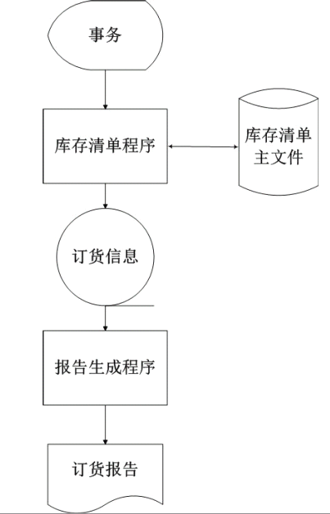

图2-1 装配厂库存系统流程图
      - 利用Visio绘制数据流图（建议使用【软件】→【Gane-Sarson】）。
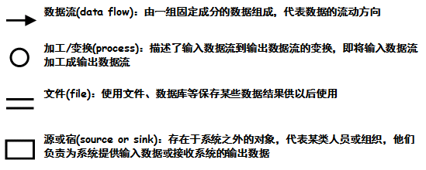
数据流图（Data Flow Diagram）：简称DFD，它从数据传递和加工角度，以图形方式来表达系统的逻辑功能、数据在系统内部的逻辑流向和逻辑变换过程，是结构化系统分析方法的主要表达工具及用于表示软件模型的一种图示方法。DFD基本元素有四种：

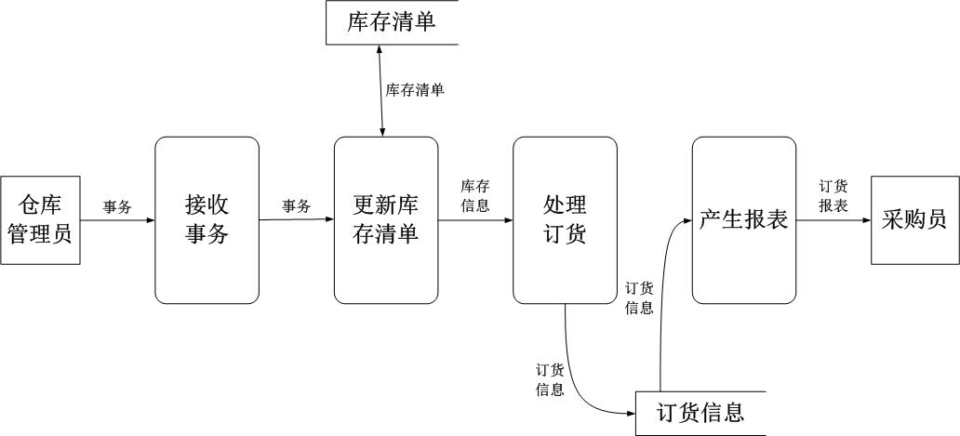
【例2-2】 在【例2-1】的基础上，设计出相应的数据流图，如图2-2。

图2-2 装配厂库存系统数据流图
      - 利用Visio绘制软件结构图（建议使用【组织结构图】→【组织结构图形状】）。
软件结构图：为了反映软件系统中组件之间相互关系和约束的体系结构设计图，一般通过分层次或分时间段等方式说明体系结构的各个组成部分的组合关系。
  - 某新闻稿加工系统的软件体系结构如图2-3所示。
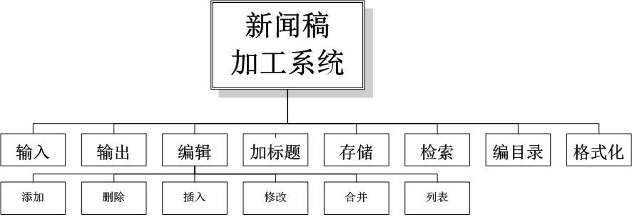
图2-3 新闻稿加工系统软件体系结构图
- 实验作业：
- 在Visio 2003中绘制本实验中的图2-1、图2-2、图2-3的图形，完成后上交Visio源文件。
2、基于自身经历或通过查阅资料，设计一个基于网上购物系统（如淘宝网）的数据流图，完成后上交Visio源文件。
- 实验思考：
      - 认真总结使用Visio绘制图形的基本方法和步骤。
      - 除了上述提到的系统流程图、数据流图和软件结构图之外，请讨论使用Visio还可以绘制其他哪些图形。
      - 对于需要经常使用但在Visio的模具中没有的图形，试分析和讨论如何处理。

实验四、Microsoft Project使用入门

一、实验目的：
  - 了解Project工具软件的功能、特色及安装步骤；
  - 熟悉 Project 的工作环境及组成；
  - 了解IT项目管理的基本概念和项目管理核心领域的一般知识；
  - 掌握运用Project来设计和管理项目的基本方法。
二、知识背景：
随着信息技术的发展，软件产品的规模越来越大，个人作坊式的软件开发方式已经完全不能适应发展的需要，因而有必要将软件项目管理的概念引入开发活动中，对开发过程实行有效的管理。从概念的角度看，软件项目管理是使软件项目能够按照预定的成本、进度、质量顺利完成，对成本、人员、进度、质量、风险等进行分析和管理的活动。从软件工程的角度看，软件开发过程主要分为几个大的阶段：系统工程、需求工程、设计工程、编码工程、测试工程、运行和维护工程。目前常用的项目管理工具是MS Project 2003。
Project 2003是Microsoft公司发布的集使用性、功能性和灵活性于一体的项目管理工具。项目管理者依靠Project 2003计划和管理项目，可以快速、准确地建立项目计划，使项目管理者从大量烦琐的计算绘图中解脱出来；可以有效地组织和跟踪任务与资源，使项目符合工期和预算，降低成本，提高竞争力。
Project 2003可以帮助用户提高在项目中进行日程安排、资源协作、进度跟踪和信息交流的能力；同时，在设计上与Microsoft Office中的产品，包括Excel 2003、PowerPoint 2003、Visio 2003协同工作，管理者可以更有效地共享项目信息，与办公自动化系统集成。
三、实验要求:
要求通过使用Microsoft Project完成项目管理的大致流程，目的是了解Microsoft Project工具的使用和项目管理的相关知识。
四、实验内容和步骤:
1．建立项目管理文件
在开始制定项目计划之前，要明确定义项目的一些基本属性信息，或者对项目有一个基本的定义，例如项目的名称、内容、开始时间、结束时间等。例如有一个《校园网站》项目，内容是通过网站介绍学校的基本情况，发布一些及时的信息，同时有论坛等讨论区域。然后开始在Project 2003中创建项目计划，实验步骤如下：
（1）、新建项目
启动Project 2003。选择[文件]→[新建]菜单命令，打开Project的“新建项目”向导，如图3-1，单击“空白项目”将出现“任务”导向，如图3-2。

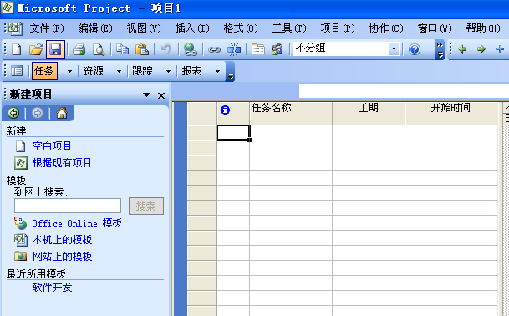
图3-1 新建项目
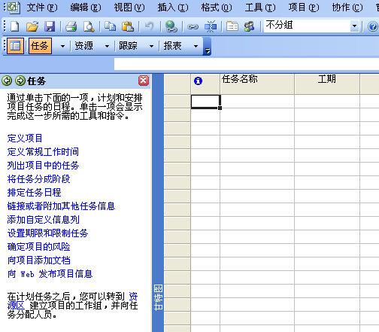
图3-2 文件向导
（2）、定义项目
项目创建完成之后，需要定义项目。单击图3-2中的“定义项目”，将显示“定义项目”向导，利用向导可以很容易完成定义项目的操作。分三步：
1) 输入项目的开始时间，如图3-3，将日期调整为项目的预计开始日期；
2) 输入项目工作组选项，如图3-4，询问是否使用Project Server和Project Web Access ，本项目比较小，不需要Project Server的协调，选择“否”；
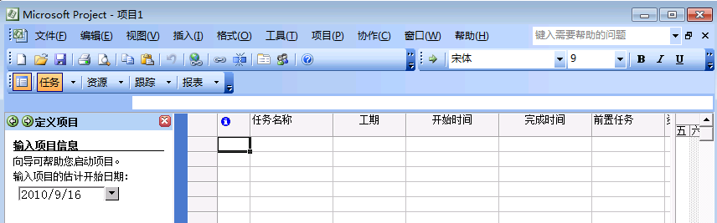
3) 保存文件，将文件保存为SchoolWebsite.mpp。
图3-3 定义项目-a

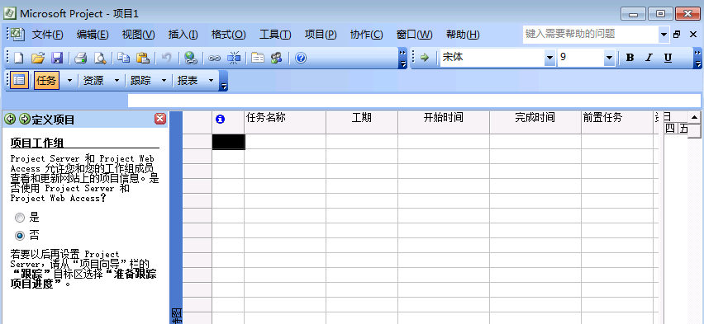
图3-4 定义项目-b

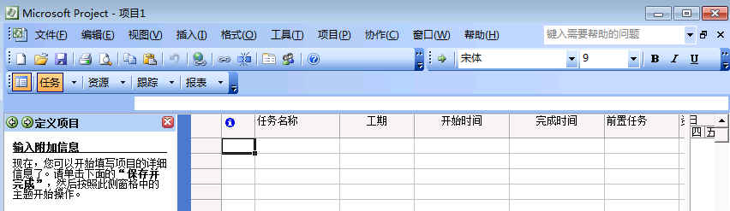
图3-5 文件保存
（3）、设置环境信息
项目的环境信息包括工期、项目的日历等。选择[工具]→[选项]，弹出“选项”对话框，选择“选项”对话框中的“日历”选项卡可以输入、查看或者修改日期、时间等设置，如图3-6。选择“日程”选项卡可以输入、查看和修改排定任务日程的首选项。如图3-7。
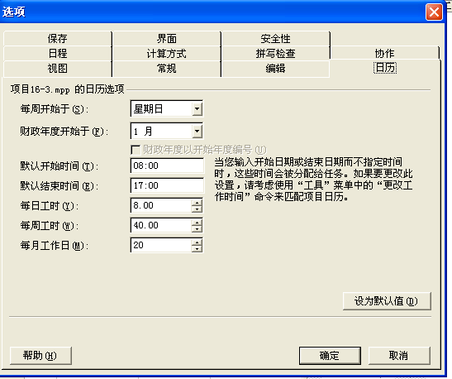
图3-6 “日历”选项卡
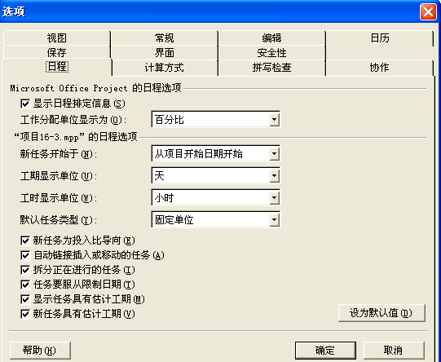
图3-7 “日程”选项卡
2． 创建项目任务
创建一个新的项目文件后，接下来需要进行任务的创建，任务是构成项目的基本单元，所有的任务完成了，项目才可以完成。实验步骤如下：
（1）、任务建立
● 打开项目文件SchoolWebsite.mpp；
● 选择[视图]→[甘特图]菜单命令切换到“甘特图”视图，默认的视图就是甘特图；
● 在“任务名称”域中输入项目的任务名称，例如“需求分析”、“系统设计”、“编码”、“测试”、“提交”等；
● 输入所有的任务直到最后，如图3-8。
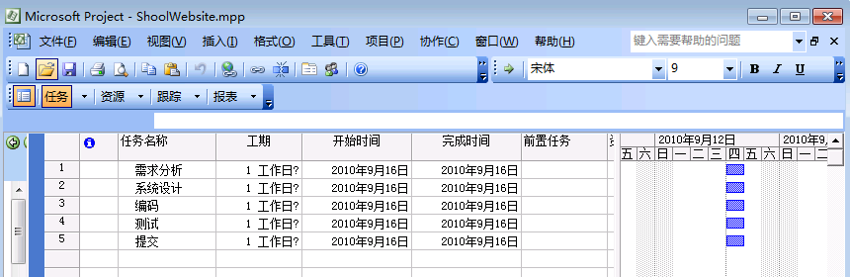
● 提示：任务也可以通过“导入”的方式从Excel文件中一次性自动输入。
图3-8 建立任务
图8：创建任务
（2）、 里程碑建立
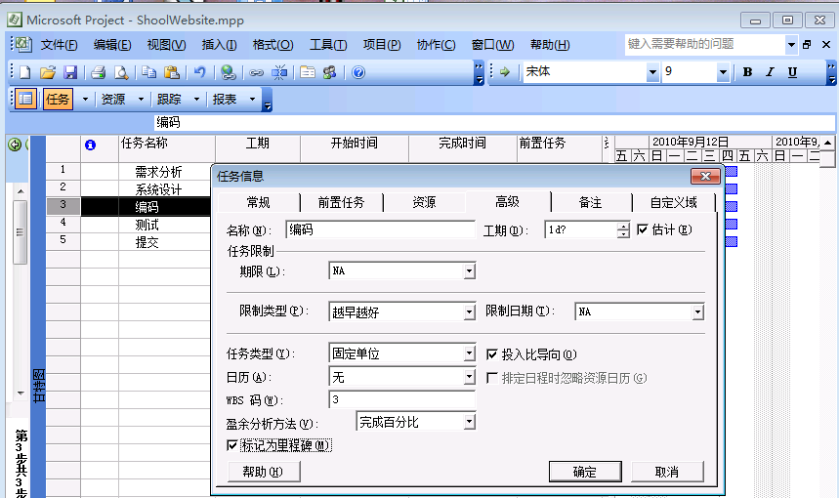
可以将编码完成后的任务设置为里程碑任务，双击“编码”任务，弹出如图3-9的对话框，选择“高级”选项卡，在左下角选中“标记为里程碑”复选框。
图3-9 设置里程碑
（3）、增加任务，建立大纲结构
前面建立的任务基本上是摘要任务，除此之外还需要增加任务，为了很好的组织和管理任务，最好是采用大纲结构，即通过创建摘要任务和子任务来组织项目结构，摘要任务是由子任务组成并对子任务进行汇总的任务。
1) 在“任务名称”域中选择“编码”任务，选择[插入]→[新任务]，建立新任务“界面设计”，同样插入其他任务，如“结构设计”、“数据设计”等；
2) 重复上步，直到加入所有的任务；
3) 在“任务名称”域中选择“界面设计”，“结构设计”、“数据设计”，单击[项目]→[大纲]→[降级]命令，进行降级，如图3-10；
4) 同理，完成其他任务的升级或者降级。

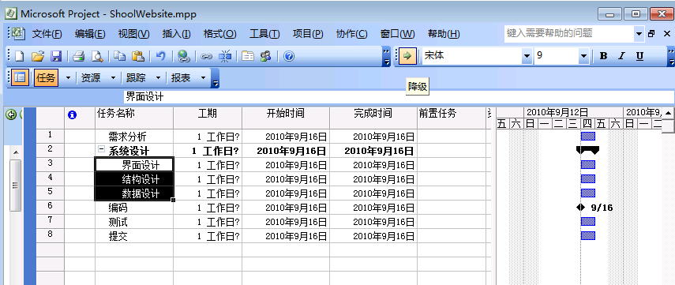
图3-10 建立大纲结构
设置好项目任务的分级结构以后，可以很容易看清楚任务之间的顺序。
（4）、任务的移动、复制和显示
当对任务和资源进行复制或者移动时，将重新建立任务链接关系，通常还包括与任务相关的子任务、备注信息和链接或者嵌入对象。
3． 任务分解
可以将创建好的任务进一步分解，完成WBS(Work Breakdown Structure)。在Project中可以为每项任务建立WBS。实验步骤如下：
（1）、在SchoolWebsite.mpp项目中，切换到“甘特图”视图；
（2）、单击“任务名称”域的列标题；
（3）、选择[插入]→[列]命令，启动“列定义对话框”，如图3-11；
（4）、在“域名称”列表框中选择WBS，“标题”文本框中自行取名（如WBS）；
（5）、在“对齐数据”列表框中选择“居中”选项；
（6）、单击“最佳匹配”按钮，生成图3-12所示的具有WBS的甘特图

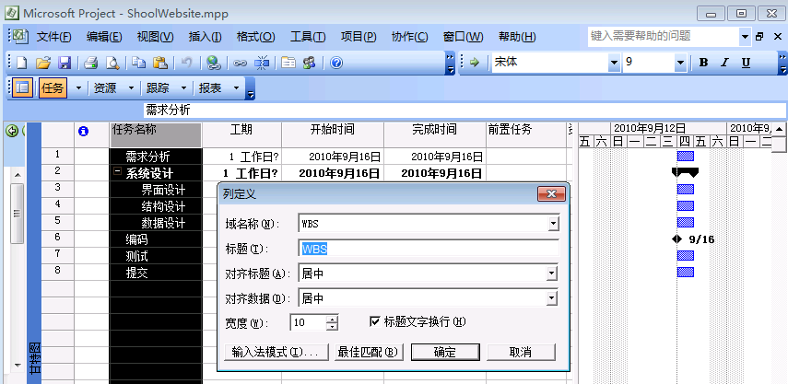
图3-11 列定义对话框

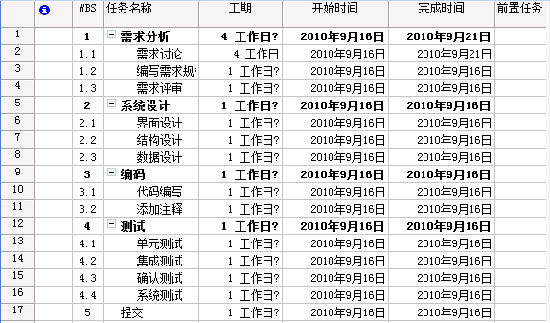
图3-12 创建WBS
4． 安排任务工期
任务创建和分解后，需要为所有的任务安排工期，以便确定项目的完成时间，首先确定任务的类型，包括固定单位任务、固定工期任务和固定工时任务。实验步骤如下：
（1）、安排任务的进度
可以采用三种方法为任务制定工期：1）在甘特图表中的“工期”域直接输入工期；2）用鼠标左键拖动甘特图的任务条形图，通过改变其长度来改变其工期；3）使用“任务信息”对话框设置工期。
● 双击甘特图中“任务名称”域中“需求讨论”子任务，出现图3-13对话框，设置子任务的工期，摘要任务的工期自动计算为其下所有子任务的时间总和。
● 单击“工期”微调框中的箭头可以修改工期

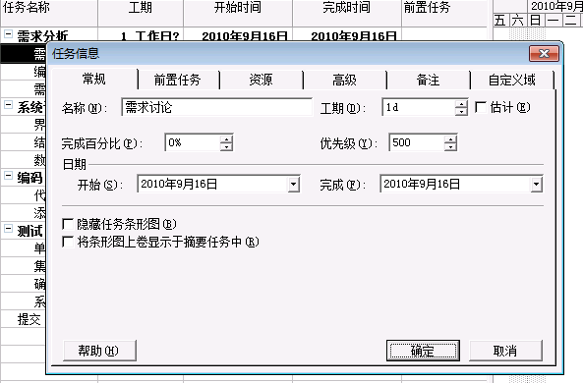
● 单击[确定]按钮，甘特图的长度反映了任务工期的长度。如图3-14
图3-13 设置子任务的工期

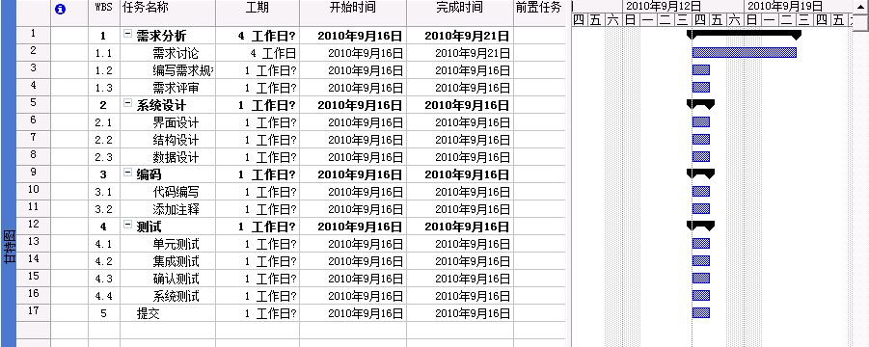
图3-14 调整任务工期后的项目甘特图
（2）、周期性任务
通过[插入]→[周期性任务]在项目的任务中插入周期性任务，例如每周五的周例会，如图3-15。
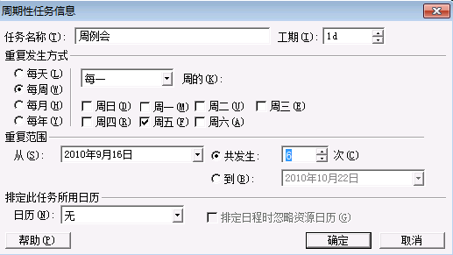
图3-15 插入周期性任务
5． 任务的链接
任务的链接是将任务与其他任务的时间安排联系在一起，通过任务的链接而得到任务的开始或者完成时间，特点是任务之间始终被这种特定的关系约束着。实验步骤如下：
（1）、建立链接
● 在“任务名称”域选择“需求讨论”、“编写需求规格”、“需求评审”三个任务。
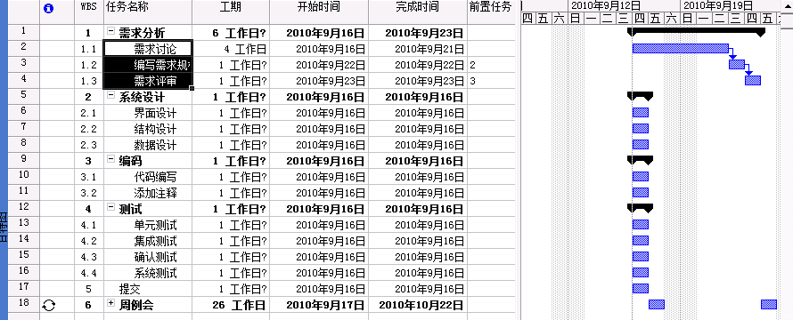
● 单击“常用”工具栏中的[链接任务]按钮或者[编辑]→[链接任务]命令，即可以完成设置三个任务的“结束-开始”的关系。如图3-16。
图3-16 建立任务之间的链接
（2）、删除链接
● 选择要取消链接的任务，如“需求讨论”和“编写需求规格”。
● 单击“常用”工具栏取消任务链接按钮或者[编辑]→[取消任务链接]命令。
6． 资源分配
为了完成任务必须为项目中的任务分配资源，在Project中可以建立资源库，然后将资源库中的资源与项目的任务联系起来，也就是说分配具体的人员、设备等来完成工作。实验步骤如下：
（1）、建立资源库
● 选择[视图]→[资源工作表]命令，切换到“资源工作表”视图；
● 在视图表中输入项目所有资源的相关信息，例如：
i. 输入资源“张三”，设置其标准费率为100元/小时，加班费120元/小时；
ii. 输入资源“李四”，设置其标准费率为90元/小时，加班费120元/小时；
iii. 输入资源“王五”，设置其标准费率为110元/小时，加班费120元/小时；
iiii. 输入资源“传真机”，设置其每次使用成本2元。如图3-17
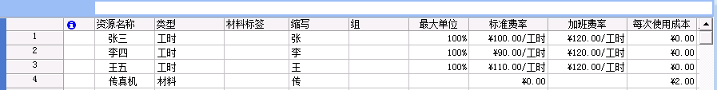
● 双击资源名称“张三”，设置其资源日历，在资源信息对话框中的“工作时间”选项卡设置资源日历，将“2010-10-2”周六改为非默认工作时间，如图3-18。
图3-17 设置资源库

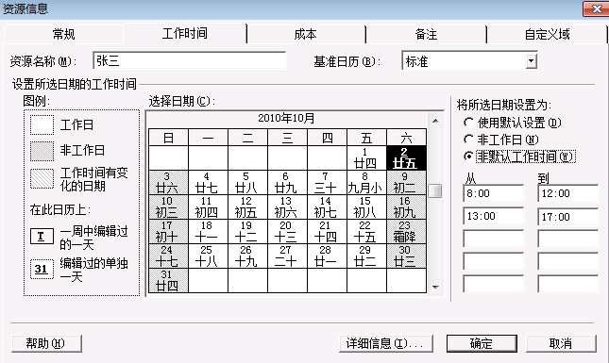
图3-18：修改资源的工作时间
（2）、为任务分配资源
合理地向任务分配资源才能有效地完成项目任务：
1) 切换到“甘特图”视图；
2) 选择第一个任务“需求讨论”，选择[工具]→[分配资源]菜单命令；
3) 在“分配资源”对话框，选择分配该任务的资源，如：张三、李四；
4) 单击[分配]按钮，完成该任务的分配工作；
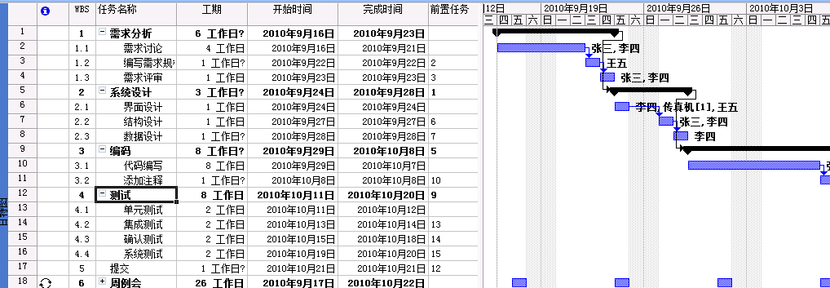
5) 依次选中其他的任务，重复2)到4)直到所有的任务都分配了资源，见图3-19。
图3-19 分配了资源后的甘特图
7． 项目管理
建立一个项目后需要对项目进行管理，查看项目进展情况，实验步骤如下：
（1）查看项目的各种视图，熟悉使用各种视图：
1) 甘特图，
甘特图是默认视图，是项目进度管理中最常用的，通过[视图]→[甘特图]进入；
2) 日历视图
通过[视图]→[日历]菜单命令可以进入“日历”视图，如图3-20：

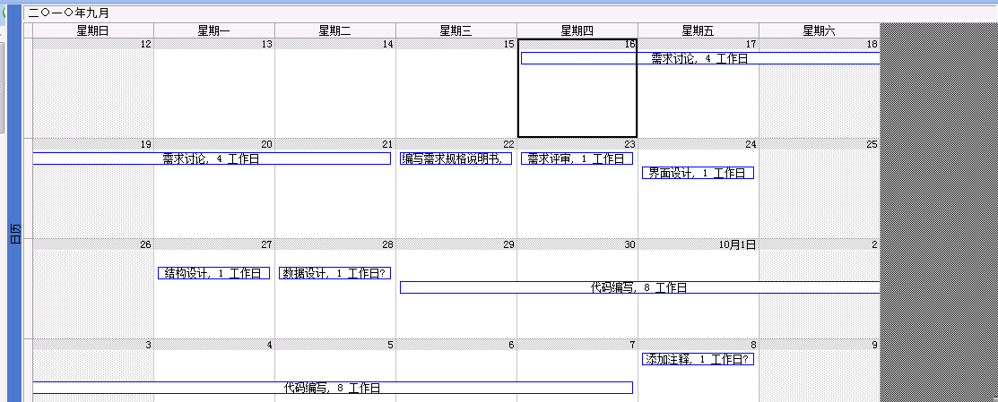
图3-20：日历视图
3) 网络图
通过[视图]→[网络图]菜单命令可以进入“网络图”视图，如图3-21：

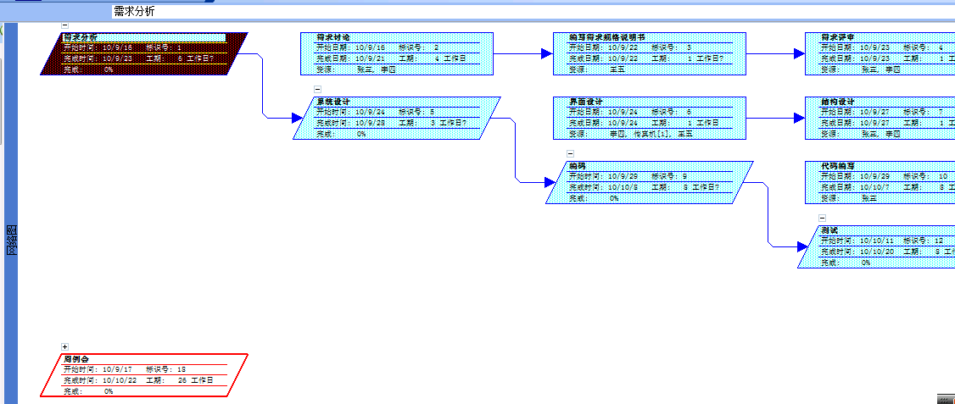
图3-21：网络图视图
（2）查看项目成本：
给任务分配资源后，可以查看各任务的成本：
1)打开SchoolWebsite.mpp项目；
2) 选择[视图]→[甘特图]命令，切换到“甘特图”视图；
3) 选择[视图]→[表]→[成本]命令，显示项目的各个任务的成本信息。如图3-22。

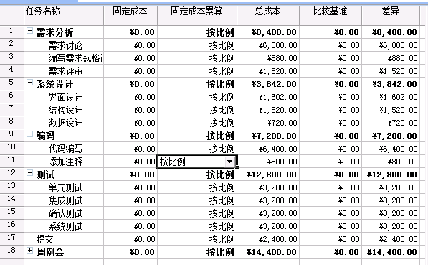
图3-22：项目成本
查看项目总成本：选择[项目]→[项目信息]，点击“统计信息”按钮，如图3-23。

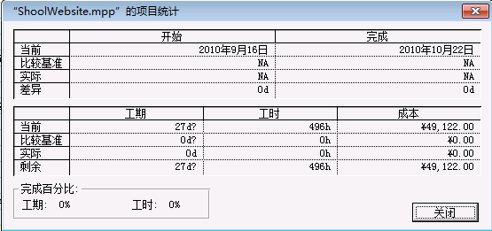
图3-23：项目统计信息
实验思考：
- 认真总结使用Project制定项目计划的基本方法和步骤。
- 分析在软件开发中实施项目管理的意义，讨论项目管理软件在软件工程中的作用和地位。

